专业：人工智能（图灵班）

学号+姓名：3220103422

1. 考虑一个自动驾驶汽车的情境：
   1. 刹车失灵
   2. 左侧小孩闯红灯
   3. 右侧四位行人正常过斑马线

在这样的情境中，自动驾驶汽车为了做出伦理决策，需要用到哪些知识？如何表示这些知识并运用这些知识进行推理？

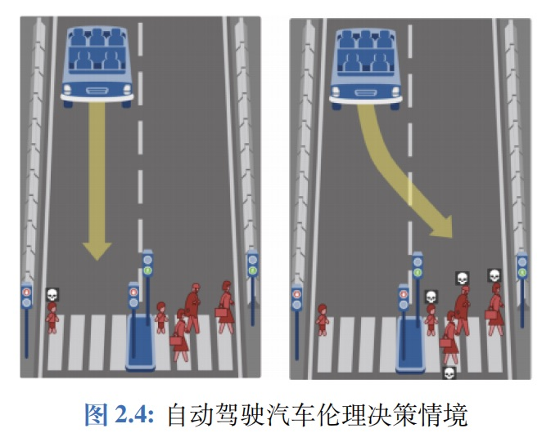

（1）自动驾驶汽车知道刹车失灵；

（2）自动驾驶汽车知道左侧小孩闯红灯，违反交通法规；

（3）自动驾驶汽车知道右侧小孩正常过斑马线，符合交通规则；

（4）自动驾驶汽车知道刹车可以避免撞向行人；

（5）自动驾驶汽车知道不能撞向行人；

（6 ）自动驾驶汽车知道在面临抉择时要权衡利弊；

（7）自动驾驶汽车知道在刹车失灵的情况下无法避免撞向行人；

（8）自动驾驶汽车知道交通法规；

知识表达的是知道者与命题之间的关系。在这里，知道者是自动驾驶汽车，它与一系列命题之间的关系是知道。我们用（1）-（8）的语句表示知识。

（1）（4）->（7）

（8）->（2）（3）

（2）（3）（5）（6）（7）->自动驾驶汽车权衡利弊得到决策